Паспорт объекта, включенного в перечень муниципального имущества свободного от прав третьих лиц (за исключением имущественных прав субъектов малого и среднего предпринимательства)
Объект имущества
Фото | Описание объекта муниципального имущества
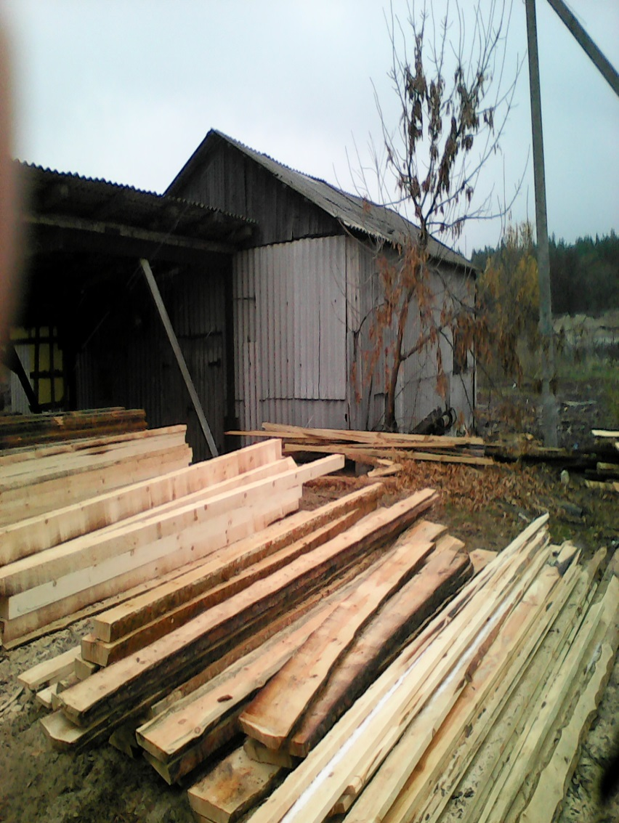 | Тип имущества: нежилое здание  Кадастровый номер: нет  Литер, этажность: 1-эт.  Площадь: 54 кв.м.  Месторасположение: Острогожский р-он, с. Петропавловка  Иные сведения: нет  1.Наличие инженерных сетей и подъездных путей:  1.1. Электроэнергия - есть  1.2. Газ - нет  1.3. Отопление - нет  1.4. Водоснабжение - нет  1.5. Водоотведение - нет  1.6. Связь, интернет - нет  1.7. Парковка - нет  2. Материал стен, перекрытий –  Стены из шифера  3.Состояние объекта:  удовлетворительное

